ФГБОУ ВО “Чувашский государственный университет им. И. Н. Ульянова”.

Факультет: Информатики и вычислительной техники.

Кафедра: Вычислительной техники.

Кросс-платформенные средства разработки программного обеспечения

**Лабораторная Работа №4**

Выполнил: студент группы ИВТ-41-18

Дружинин Артемий Константинович

Проверил: доцент Ковалев Сергей Васильевич

Чебоксары 2021 г.

**Задание**

В рамках лабораторной работы необходимо написать программу для помощи в изучении иностранного языка. Программа позволяет найти в какой-либо книге, представленной отдельным текстовым файлом, примеры использования иностранных слов. К программе предъявляются следующие требования:

1. Поиск примеров использования осуществляется во внешнем txt-файле, который должен быть представлен реальной книгой на любом иностранном языке.

2. Параметры поиска задаются во внешнем файле «request.json», который должен иметь, как минимум, следующую структуру:

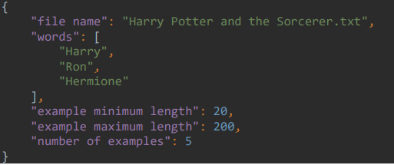

3. Программа должна найти в тексте абзац требуемого размера, который содержит все необходимые слова. Данный абзац и будет считаться примером использования. 4. Программа должна найти требуемое количество примеров и записать результат работы в файле «response.json». Данный файл должен быть json-представлением, структуру которого необходимо проработать самостоятельно.

5. В python-скрипте при работе со всеми файлами необходимо использовать оператор with.

**Полный текст программы**

import json  
  
path_json_out = r"D:\Study\University\Sem 7\КПРС ПО\Лабораторные\4\response.json"  
  
path_json_in = r"D:\Study\University\Sem 7\КПРС ПО\Лабораторные\4\request.json"  
  
  
# Чтение данных с текстового файла  
def open_file(filename):  
 with open(filename, encoding='utf-8') as file:  
 return file.readlines()  
  
  
# Чтение данных с json файла  
def read_json(filename_json):  
 with open(filename_json) as json_file:  
 return json.load(json_file)  
  
  
# Поиск слов в текстовом файле  
def search_words():  
 json_obj = read_json(path_json_in)  
 s = json_obj["file name"]  
 s = "D:/Study/University/Sem 7/КПРС ПО/Лабораторные/4/" + s  
 file_read = open_file(s)  
  
 paragraph = []  
  
 for str_read in file_read:  
 if json_obj["example minimum length"] <= len(str_read) <= json_obj["example maximum length"]:  
 fl_search = True  
 for words in json_obj["words"]:  
 if words not in str_read:  
 fl_search = False  
 break  
 if fl_search:  
 paragraph.append(str_read)  
 if len(paragraph) == json_obj["number of examples"]:  
 break  
  
 # Запись в файл  
 with open(path_json_out, 'w') as json_file:  
 if len(paragraph) != 0:  
 cnt = 1  
 data = {}  
 for str_s in paragraph:  
 data[cnt] = str_s  
 cnt += 1  
 json.dump(data, json_file, indent=4, ensure_ascii=False)  
 else:  
 json.dump({"Result": "The search failed"}, json_file, indent=4)  
  
  
search_words()